# EC Hw7

0416235 劉昱劭

* **簡述**
  + 我在 4 core的電腦上測試了 1~5 個 process 的結果。
  + [註] 使用1個process 的 master-slave架構和不使用 master-slave (未修改的ev3a.py) 所需時間差不多。
    - 雖然 call multiprocess pool 的 overhead 應該會拖慢 master-slave 架構，但因此程式要多跑幾次做測試，可能有記憶體、快取導致程式執行加速的問題，因此難以估計到底是master-slave還是 ev3a. py 快，下面就都使用master-slave with 1 process來和其他 process 數比較。
* **執行時間與process數**因電腦只有 4 core，在大於四個 process (5個 processes) 的情況反而會增加執行時間

|  |  |
| --- | --- |
| **Particle1d** | Rastrigrin |
| **fitness function 中下 sleep(0.03)** | fitness function 中下 sleep(0.01) |
| **C:\Users\user\AppData\Local\Microsoft\Windows\INetCache\Content.Word\photo_2019-05-15_22-02-33.jpg** | C:\Users\user\AppData\Local\Microsoft\Windows\INetCache\Content.Word\photo_2019-05-15_22-13-34.jpg |
| **C:\Users\user\AppData\Local\Microsoft\Windows\INetCache\Content.Word\photo_2019-05-15_22-02-28.jpg** | **C:\Users\user\Downloads\Telegram Desktop\photo_2019-05-15_22-15-34.jpg** |

* **最佳 fitness 與 generation 關係圖**

**結果同 Hw6，可確認平行化並沒有喪失資料的一致性。**

* + **Particle1d**fitness function 中下 **sleep(0.03)**

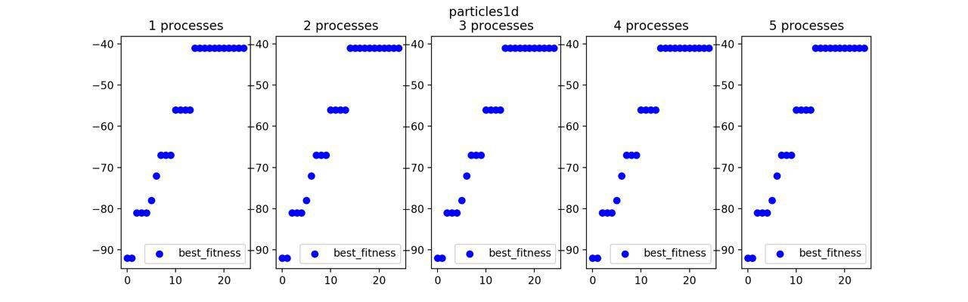

* + Rastrigrin

fitness function 中下 sleep(0.01)

